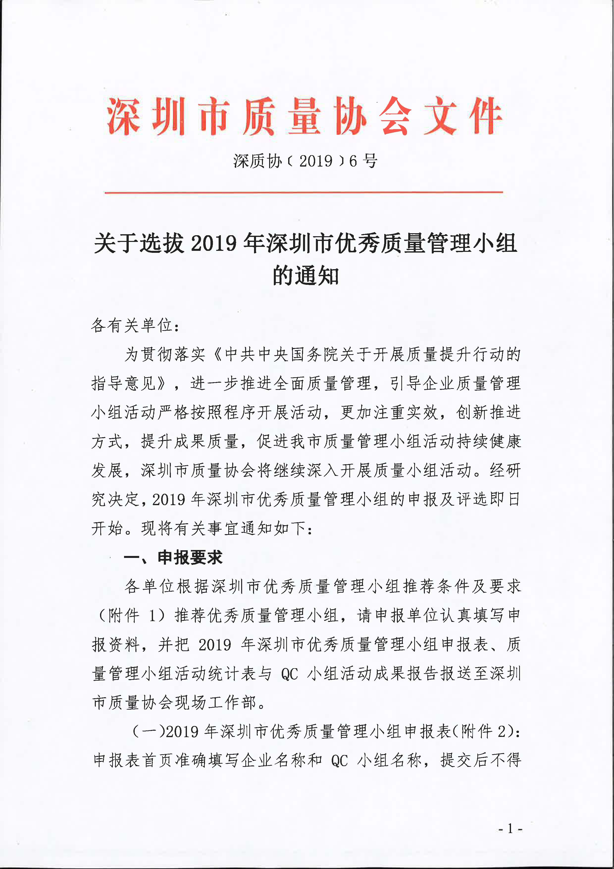

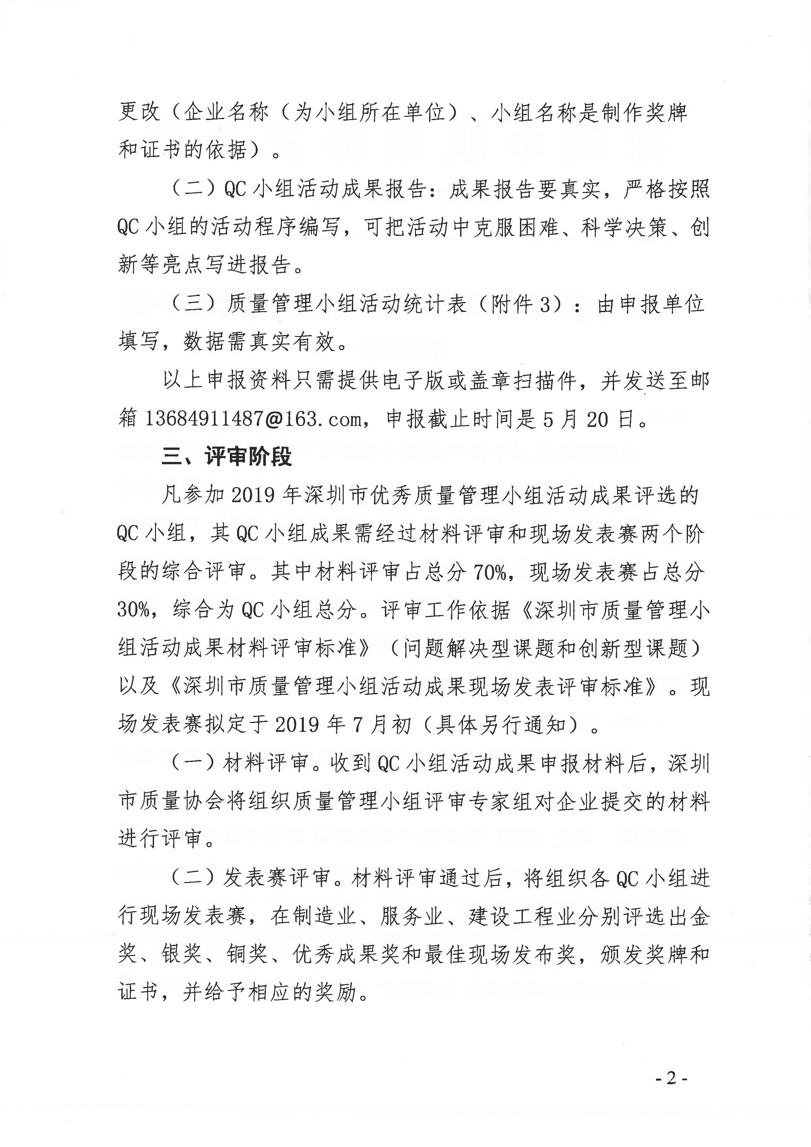

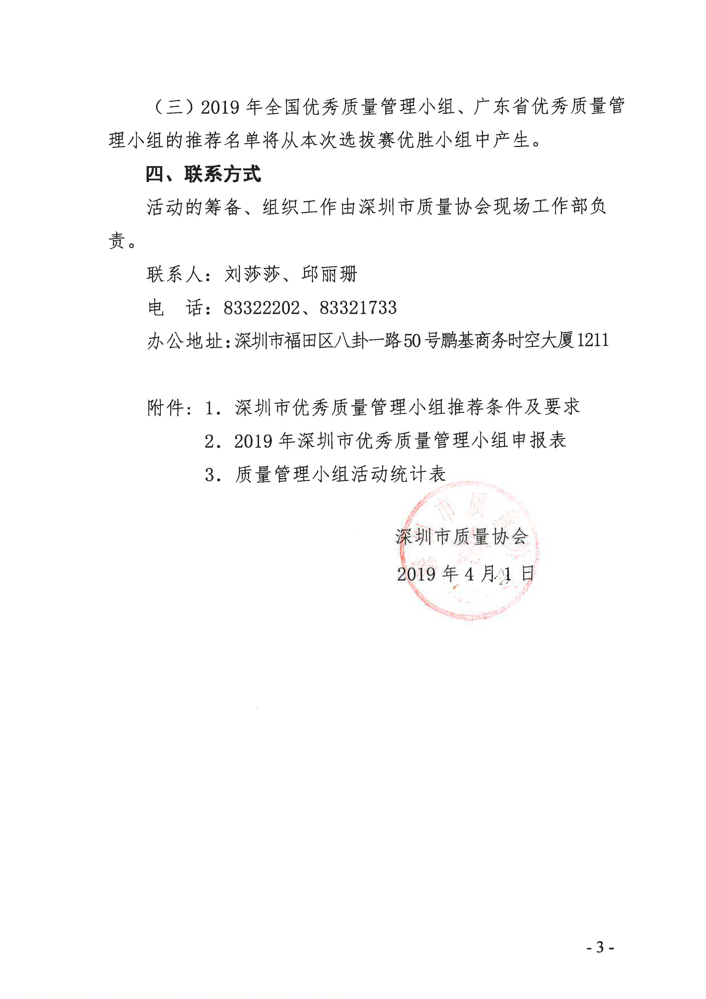

附件1
深圳市优秀质量管理小组推荐条件及要求
（一）围绕组织的经营战略、方针目标和现场存在的问题开展活动，取得显著成效，其经验有普遍推广意义。
（二）注重全员参与、活动过程和活动结果，并有创新，注重工具方法的适用性。
（三）坚持学习、实践并传播QC小组活动知识、经验和有关业务、技术知识、不断提高技能和管理水平。
（四）推荐要求：
1．优先推荐以现场工人为主体，并具有“小、实、活、新”特点的质量管理小组。
2．重视小组现场活动记录和凭证。
3．注重小组成果的交流、分享和转化。

附件2
2019年深圳市优秀质量管理小组申报表
企业名称
（公章为准）
QC小组名称
课题名称
联系人 |  |  | 座机电话
邮箱 |  |  | 手机号码
小组人数 |  |  | 深圳质协会员 | □是 □否
小组成员
QC小组简介及主要活动过程与效果：

单位盖章
年 月 日
注：1.企业名称、小组名称是制作奖牌和证书的依据，须用正楷填写全称，不要挂上级部门(企业名称以公章为准)，填写内容简明扼要，准确无误。
2.联系人信息准确无误，便于联系。

附件3
质量管理小组活动统计表
（2018年5月-2019年5月）
统计项目 |  |  | 单位 | 数量
历年来已登记注册QC小组累计数 |  |  | 个
本年度已登记注册QC小组数 |  |  | 个
本年度QC小组普及率=参加QC小组人数/职工总数×100% |  |  | %
本年度坚持活动的QC小组数 |  |  | 个
本年度QC小组创可计算的经济效益 |  |  | 万元
本年度QC小组成果率=取得QC成果小组数/QC小组注册数×100% |  |  | %
本年度企业对QC小组活动经费投入（培训、交流、书籍等费用） |  |  | 万元
本年度企业对QC小组活动奖励费用 |  |  | 万元
本年度企业对QC小组活动奖励费用 |  |  | 万元
本年度QC小组活动主要特点与建议：

是否组织发表会
发表会时间 |  | 参会人数
发表会报名小组数 |  | 发表小组数
企业名称：
QC小组工作负责部门：
联系人：
联系电话：
邮箱：
通信地址：
注：本统计表来自企业统计数据资料。

